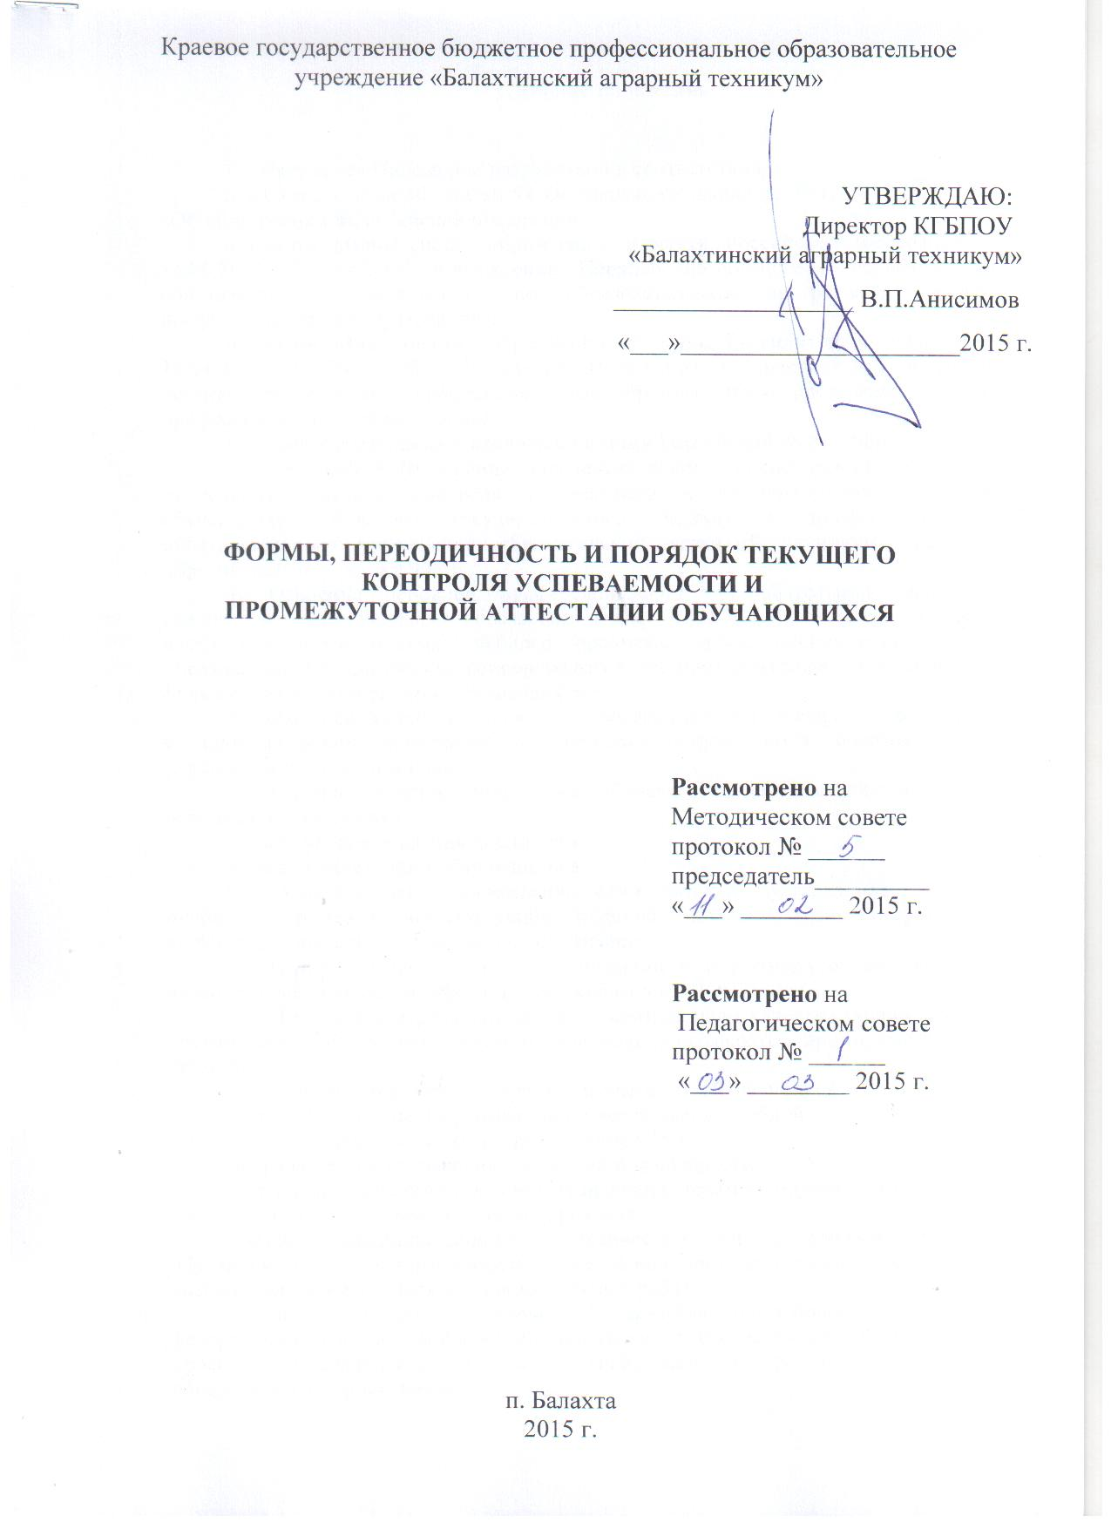

1. Общие положения
- Настоящее Положение разработано в соответствии с:
пунктом 2 статьи 30, статьи 58 Федерального закона от 29.12.2012 № 273-Ф3 «Об образовании в Российской Федерации»;
приказом Министерства образования и науки Российской Федерации от 14.06.2013 № 464 «Об утверждении Порядка организации и осуществлении образовательной деятельности по образовательным программам среднего профессионального образования»;
приказом Министерства образования и науки Российской Федерации от 18.04.2013 № 291 «Об утверждении Положения о практике обучающихся, осваивающих основные профессиональные образовательные программы среднего профессионального образования»;
и иными нормативными правовыми актами Российской Федерации.
- Настоящее Положение определяет формы, периодичность и порядок проведения текущего контроля успеваемости и промежуточной аттестации обучающихся Краевого государственного бюджетного профессионального образовательного учреждения «Балахтинский аграрный техникум» (далее - образовательное учреждение).
- Освоение основной профессиональной образовательной программы среднего профессионального образования (далее - ОПОП), в том числе отдельной части или всего объема учебного предмета, курса, дисциплины (модуля) образовательной программы, сопровождается текущим контролем успеваемости и промежуточной аттестацией обучающихся.
Формы, периодичность и порядок проведения текущего контроля успеваемости и промежуточной аттестации обучающихся определяются образовательным учреждением в учебном плане.
- Оценка качества подготовки обучающихся осуществляется в двух основных направлениях:
оценка уровня освоения дисциплин;
оценка компетенций обучающегося.
- Образовательное учреждение самостоятельно устанавливает систему оценок при промежуточной аттестации: «отлично», «хорошо», «удовлетворительно», «неудовлетворительно»; «зачтено», «не зачтено».
- Целью текущего контроля успеваемости и промежуточной аттестации является оценка качества освоения обучающимися ОПОП.
- Текущий контроль успеваемости контролирует качество знаний и умений обучающихся. Результаты текущего контроля учитываются при промежуточной аттестации.
- Задачами текущего контроля успеваемости обучающихся являются: повышение мотивации обучающихся к учебной деятельности; оценка качества освоения ОПОП;
повышение качества знаний и умений обучающихся;
упрочнение обратной связи между преподавателями и обучающимися.
- Промежуточная аттестация призвана:
выявить сформированность практического опыта, умений применять обучающимися полученные теоретические знания при решении практических задач, выполнении лабораторных и самостоятельных работ;
оценить соответствие уровня и качества подготовки обучающегося федеральному государственному образовательному стандарту по соответствующей профессии/специальности в части требований к результатам освоения образовательной программы.
2
- Промежуточная аттестация проводится в виде зачета, дифференцированного зачета, экзамена по отдельной дисциплине или междисциплинарному курсу (далее - МДК), комплексного дифференцированного зачета и/или экзамена по нескольким МДК, входящим в один профессиональный модуль, экзамена (квалификационного) по профессиональному модулю и/или комплексного экзамена (квалификационного) по нескольким профессиональным модулям.
- Форма промежуточной аттестации определяется учебным планом по профессии/специальности.
- Промежуточная аттестация по всем видам практики проводится в форме дифференцированного зачета. Аттестация по итогам производственной практики проводится с учетом (или на основании) результатов ее прохождения, подтверждаемых документами соответствующих организаций.
- Промежуточная аттестация по каждому профессиональному модулю осуществляется в форме квалификационного экзамена, который носит комплексный практико-ориентированный характер.
- Количество экзаменов в процессе промежуточной аттестации обучающихся не должно превышать 8 экзаменов в учебном году, а количество зачетов - 10. В указанное количество не входят экзамены и зачеты по физической культуре и факультативным учебным курсам, дисциплинам (модулям).
- Количество экзаменов и зачетов в процессе промежуточной аттестации обучающихся при обучении в соответствии с индивидуальным учебным планом устанавливается учебным планом. При формировании своего индивидуального учебного плана обучающийся имеет право на перезачет соответствующих дисциплин и профессиональных модулей, освоенных в процессе предшествующего обучения (в том числе и в других образовательных учреждениях), который освобождает обучающегося от необходимости повторного освоения.
- При проведении промежуточной аттестации обучающихся по дисциплинам (междисциплинарным курсам) кроме преподавателей конкретной дисциплины (междисциплинарного курса) в качестве внешних экспертов привлекаться преподаватели смежных дисциплин (курсов). Для максимального приближения программ промежуточной аттестации обучающихся по профессиональным модулям к условиям их будущей профессиональной деятельности образовательным учреждением в качестве внештатных экспертов должны активно привлекаться работодатели.

2. Порядок проведении текущего контроля успеваемости
- Текущий контроль успеваемости обучающихся проводится по всем дисциплинам и профессиональным модулям (далее - ПМ), предусмотренным учебным планом. Текущий контроль успеваемости обучающихся в течение всего периода обучения осуществляется самостоятельно преподавателем/мастером производственного обучения, ведущим учебные занятия.
- Текущая аттестация обучающихся в течение учебного года осуществляется фиксацией достижений в журналах теоретического и производственного обучения.
- Конкретные формы и процедуры текущего контроля успеваемости, промежуточной аттестации по каждой дисциплине и профессиональному модулю разрабатываются преподавателем, мастером п/о самостоятельно и доводятся до сведения обучающихся в течение первых двух месяцев от начала обучения.
Разработку и формирование фонда оценочных средств, используемых для проведения текущего контроля качества подготовки обучающихся, обеспечивает преподаватель.
- Методы осуществления текущего контроля успеваемости определяются преподавателем с учетом видов учебных занятий и объема учебной нагрузки по
3
дисциплине и профессиональному модулю.
- Формы текущего контроля успеваемости выбираются преподавателем, исходя из методической целесообразности, специфики учебной дисциплины, профессионального модуля в части, относящееся ко всем его составляющим (междисциплинарных курсов, учебной практики, производственной практики). К формам текущего контроля успеваемости относятся:
контрольные работы; устный или письменный опрос;
выполнение обучающимися всех видов аудиторной и внеаудиторной самостоятельной работы;
выполнение доклада, реферата;
выполнение и защита практических и лабораторных работ; защита творческой работы;
тестирование по отдельным темам и разделам дисциплины, профессионального модуля, в том числе с использованием электронных образовательных ресурсов; выполнение письменных домашних работ; устные зачеты по темам и разделам;
результаты работы на практических и семинарских занятиях; оформление отчетных документов по изучаемой теме; деловые и ролевые игры; прочие контрольные мероприятия.
- Преподаватель, ведущий учебную дисциплину, профессиональный модуль, на первом занятии доводит до сведения обучающихся критерии их аттестации в рамках текущего контроля успеваемости по отдельным темам и разделам.
- Для обеспечения своевременной ликвидации обучающимся задолженности по видам текущего контроля успеваемости преподаватель проводит консультации и иные необходимые мероприятия.
- Текущий контроль успеваемости должен проводиться преподавателем на каждом занятии для обеспечения качества освоения обучающимися ОПОП.
3. Порядок проведения зачетов, дифференцированных зачетов
- Зачет по дисциплине проводится в конце изучения дисциплины за счет времени, предусмотренного учебным планом на изучение дисциплины.
- Форма проведения зачета по дисциплине определяется преподавателем и согласовывается с цикловой (предметной) методической комиссией.
- Материалы для проведения зачета по дисциплине разрабатываются преподавателем, согласовывается с методической комиссией и утверждаются заместителем директора.
- Материалы для проведения зачета являются частью фонда оценочных средств по дисциплине, позволяющие оценить умения, знания, практический опыт и освоенные компетенции.
- По результатам проведения зачета обучающемуся выставляется «зачтено» или «не зачтено». По результатам проведения дифференцированного зачета обучающемуся выставляются оценки «отлично», «хорошо», «удовлетворительно», «неудовлетворительно».
- Оценка, полученная обучающимся на зачете, вносится преподавателем в ведомость проведения зачета и в журнал теоретического обучения.
- В случае если обучающийся получил на зачете оценку «неудовлетворительно» или «не зачтено» или отсутствовал во время проведения зачета по уважительной причине, ему предоставляется возможность повторно сдать зачет.
4

4. Порядок проведения экзаменов
- Количество экзаменов в течение учебного года и время их проведения определяются учебным планом по профессии/специальности и календарным учебным графиком.
- Экзамены по учебной дисциплине/междисциплинарному курсу и квалификационный экзамен по модулю проводятся в дни, освобожденные от других форм учебной нагрузки в соответствии с утвержденным приказом директора образовательного учреждения расписанием.
- К экзамену по учебной дисциплине/междисциплинарному курсу допускаются обучающиеся, полностью выполнившие все лабораторные работы, практические задания, расчетно-графические работы, курсовые работы (проекты) по данной учебной дисциплине/междисциплинарному курсу.
- К квалификационному экзамену по модулю допускаются обучающиеся, имеющие положительные результаты промежуточной аттестации по междисциплинарным курсам, входящим в состав профессионального модуля, а также освоившие все виды работ по учебной и производственной практике, предусмотренные рабочей программой профессионального модуля.
- В период подготовки к экзаменам по учебной дисциплине/междисциплинарному курсу для обучающихся проводятся консультации за счет времени, отведенного на промежуточную аттестацию.
- Экзамен по учебной дисциплине/междисциплинарному курсу и квалификационному экзамену по модулю проводится в специально подготовленных помещениях.
- К началу экзамена по учебной дисциплине и междисциплинарному курсу готовятся следующие документы:
комплект материалов для оценки сформированности знаний и умений по учебной дисциплине, междисциплинарному курсу;
экзаменационные билеты для проведения устного или письменного экзамена по учебной дисциплине, междисциплинарному курсу;
наглядные пособия, материалы справочного характера, нормативные документы и образцы техники, разрешенные к использованию на экзамене, в соответствии с перечнем, определенным образовательным учреждением;
экзаменационная ведомость.
- К началу квалификационного экзамена по модулю готовятся следующие документы:
комплект оценочных средств для оценки вида профессиональной деятельности;
наглядные пособия, материалы справочного характера, нормативные документы и образцы техники, разрешенные к использованию на экзамене, в соответствии с перечнем, определенным образовательным учреждением;
оценочная ведомость по профессиональному модулю;
портфолио обучающихся, позволяющее оценить освоение тех компетенций, проверка которых невозможна непосредственно в рамках квалификационного экзамена по модулю.
- Для проведения промежуточной аттестации в виде экзамена по учебной дисциплине/междисциплинарному курсу и квалификационному экзамену по модулю формируются экзаменационные комиссии.
Персональный состав экзаменационной комиссии утверждается приказом директора образовательного учреждения. В состав экзаменационной комиссии входит председатель комиссии, заместитель председателя и члены комиссии.
- Экзаменационную комиссию возглавляет председатель комиссии - директор образовательного учреждения либо его заместители.
Членами экзаменационной комиссии являются преподаватели, преподающие
учебные дисциплины и профессиональные модули, по которым проводится промежуточная аттестация, и преподаватели смежных дисциплин и профессиональных модулей, представители работодателей.
- Председатель экзаменационной комиссии руководит деятельностью комиссии и несет ответственность за соблюдение действующего законодательства при проведении экзамена но учебной дисциплине/междисциплинарному курсу и квалификационному экзамену по модулю.
- Критерии оценки качества подготовки обучающихся по учебным дисциплинам, междисциплинарным курсам, модулям определяются образовательным учреждением.
4.13 Оценка, полученная на экзамене но учебной дисциплине/междисциплинарному курсу и квалификационному экзамену по модулю, заносится преподавателем в зачетную книжку обучающегося (кроме неудовлетворительной) и экзаменационную ведомость (в том числе и неудовлетворительные).
В случае неявки обучающегося на экзамен преподавателем делается в экзаменационной ведомости отметка «не явился».
Экзаменационная ведомость подписывается всеми членами экзаменационной комиссии и утверждается председателем.
- Экзаменационная оценка является определяющей независимо от результатов текущего контроля успеваемости обучающихся.
- Обучающимся предоставляется время для подготовки к экзаменам по учебным дисциплинам и междисциплинарным курсам. Перерыв между экзаменами должен составлять не менее 2 дней.
Для проведения квалификационного экзамена по модулю время для подготовки может не предоставляться.
- Обучающиеся, получившие на экзамене по учебной дисциплине/междисциплинарному курсу и квалификационному экзамену по модулю оценку «неудовлетворительно», не допущенные к ним, а также отсутствовавшие во время их проведения по уважительной причине, имеют возможность сдать указанные экзамены в дополнительное время (повторно). Состав экзаменационной комиссии при проведении дополнительных экзаменов не меняется.
6

